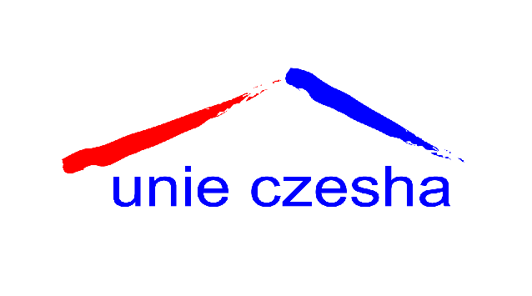

Unie školských asociací ČR
CZESHA

Ing. Jiří Zajíček
Předseda Unie školských asociací CZESHA

Stanovisko k možné budoucí podobě maturitní zkoušky

Národní rada Unie školských asociací ČR CZESHA projednala na svém zasedání dne 13.6.2012 možnou budoucí podobu maturitní zkoušky a podporuje myšlenku společných maturitních zkoušek, je však nezbytně nutné provést další úpravy jejich struktury v této podobě:
- Maturitní zkouška bude složena z pěti povinných zkoušek (model 2+2+1).
- Dvě povinné zkoušky (český jazyk a literatura, cizí jazyk) budou obsahovat „státní prvek“. Půjde o komplexní zkoušky, které budou zahrnovat ústní zkoušku a didaktický test (část otázek s otevřenou odpovědí) nebo ústní zkoušku, didaktický test a písemnou práci. Písemná práce však bude hodnocena hodnotiteli ve školách. Kterou variantu zvolit bude předmětem další odborné diskuse.
- Dvě povinné zkoušky budou profilové a budou zadávány školou, zůstanou zachovány všechny ze stávajících forem (písemná, praktická, ústní, vypracování maturitní práce a její obhajoba či kombinace forem). Na odborných školách bude jedna ze zkoušek praktická.
- Poslední povinná zkouška bude volitelná, žák si bude moci zvolit zkoušku z matematiky (společná část) nebo z dalšího cizího jazyka (společná část) nebo z profilové zkoušky (stanované školním vzdělávacím programem).
- S ohledem na nízký počet žáků, kteří si volí vyšší úroveň zkoušek, se domníváme, že je postačující pouze jedna úroveň maturitní zkoušky.
- Doporučujeme rozšířit obsahovou náplň ústní zkoušky z českého jazyka a literatury v návaznosti na rámcové vzdělávací programy. V současnosti není tato zkouška dostatečně motivační.

15.6.2012 Ing. Jiří Zajíček, v.r.

